**ARQUITECTURA DE COMPUTADORAS**

**Practica 02. Salida Individual**

**OBJETIVO:**

Comprender la configuración de los puertos del microcontrolador. Configurar varios puertos del PIC como salida. Enviar salida a pines individuales del PIC.

**MATERIALES Y EQUIPO:**

|  |  |
| --- | --- |
| Microcontrolador 16F877A con cristal (16 MHz) y capacitores (22 pF) |  |
| Protoboard (mínimo de 400 puntos) |  |
| 1 Resistencia de 10Kohm |  |
| Cables de conexión (UTP o Dupont) |  |
| Entrenadora Digital (IDL-800) |  |
| Grabadora de Microcontroladores (Master PROG) con su cable USB y el software de grabación. | Resultado de imagen de master prog mercadolibre |
| leds |  |

**INTRODUCCIÓN:**

Un microcontrolador posee puertos de entrada salida o mejor dicho pines de entrada / salida (I/O) de propósito general, mediante ellos el PIC puede monitorear y controlar otros dispositivos. Por consiguiente es necesario configurarlos apropiadamente. Para este microcontrolador el puerto A tiene funciones analógicas que en prácticas posteriores se revisara a detalle su configuración.

**PROCEDIMIENTO:**

1. Realice la conexión básica del microcontrolador. Conecte en orden los pines del puerto C a los led del entrenador digital.

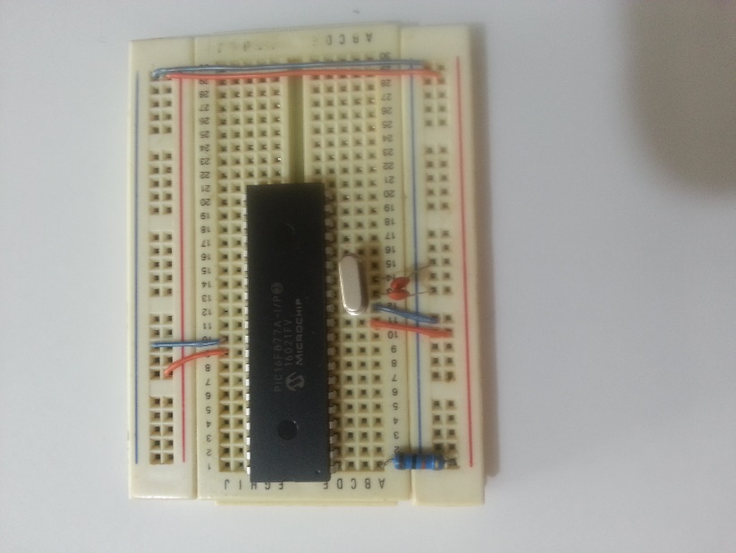

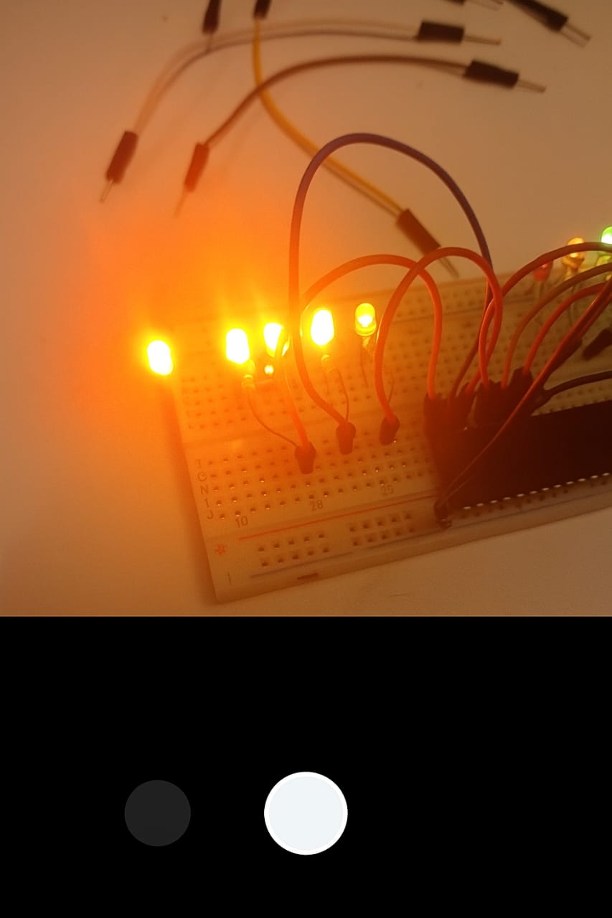

2. Haga un proyecto nuevo (practica01) codifique lo siguiente:

/* ARQUITECTURA DE COMPUTADORAS Ing. Daniel López Piña UAMM-UAT

* Practica 02: Salida individual

* Integrantes:

* Una manera de accesar a los bit individuales es a través del selector "." seguido del identificador F0, F1, ... F7

* Siendo el F7 el bit mas significativo

* Se asigna un valor de 0 para LOW y un valor de 1 para HIGH

* PIC16F877A 16Mhz

*

* Conectar todos los pines del puerto C a los leds de la Entrenadora Digital

*/

void main(){

TRISC=0; //Configura todo el puerto C (RC0, RC1, RC2, RC3, RC4, RC5, RC6 y RC7) como Salida

// TRISC=0x00; //Es el equivalente a la línea anterior, pero asignándole valor Hexadecimales

// TRISC=0b00000000; //Es otro equivalente, pero asignándole valor Binario

PORTC=0; //Apaga todo el puerto C

PORTC.F0=1; // Manda un 1 lógico (HIGH) únicamente al pin RC0

//PORTC=0x01; //Es equivalente a la línea anterior, pero asignándole valor Hexadecimales

//PORTC=0b00000001; //Es otro equivalente, pero asignándole valor Binario

Delay_ms(5000); //Espera 5 segundos

while(1){ //Inicia un ciclo infinito

PORTC.F0=1;

PORTC.F1=0;

PORTC.F2=1;

PORTC.F3=0;

PORTC.F4=1;

PORTC.F5=0;

PORTC.F6=1;

PORTC.F7=0;

// PORTC=0b01010101; // Equivale a las 8 líneas anteriores

// PORTC=0x55; // Equivalente en Hexadecimal

// PORTC=85; // Equivalente en Decimal

Delay_ms(1000); // Espera 1 Segundo

PORTC.F0=0;

PORTC.F1=1;

PORTC.F2=0;

PORTC.F3=1;

PORTC.F4=0;

PORTC.F5=1;

PORTC.F6=0;

PORTC.F7=1;

// PORTC=0b10101010; // Equivale a las 8 líneas anteriores

// PORTC=0xAA; // Equivalente en Hexadecimal

// PORTC=170; // Equivalente en Decimal

Delay_ms(1000); // Espera un segundo

}

}

3. Compilar y grabar el proyecto.

4. Realice otro proyecto y configure los puertos B, C, D y E como salida. Encienda y apague los pines en el siguiente orden:

|  |  |  |  |  |  |  |  |  |
| --- | --- | --- | --- | --- | --- | --- | --- | --- |
| Secuencia | RB0 | RB1 | RC2 | RC3 | RD4 | RD5 | RE0 | RE1 |
| 1 | 1 | 0 | 1 | 0 | 1 | 0 | 1 | 0 |
| 2 | 1 | 1 | 0 | 0 | 1 | 1 | 0 | 0 |
| 3 | 0 | 1 | 1 | 1 | 0 | 1 | 1 | 1 |
| 4 | 1 | 1 | 1 | 1 | 0 | 0 | 0 | 0 |
| 5 | 0 | 1 | 0 | 1 | 0 | 1 | 0 | 1 |

En tiempo es de 2 segundos entre secuencia.

Conecte los siguientes pines a los led del entrenador digital: RB0, RB1, RC2, RC3, RD4, RD5, RE0 y RE1.

5. Genere un reporte de la práctica conteniendo los siguientes puntos: Introducción, Desarrollo (incluir esquemas de conexión y código) y Conclusiones.

**CONCLUSION FINAL**

**Todos prenden y todos se apagan por un segundo**